**Tarea 2: ejecutar comandos familiares**

En este ejercicio, ejecutará algunos comandos para obtener conocimientos generales del sistema y la sesión que está utilizando.

1. Desde la terminal ingresa Whoa y presione Tabulador. Observe que la función de autocompletar muestra el comando completo, Whoami.
2. Presione Entrar para mostrar su nombre de usuario actual.
3. Ingresar hostname -s y presione Entrar para mostrar una versión abreviada del nombre del host de la computadora.
4. Ingresar uptime -p y presione Enter para mostrar el tiempo de actividad del sistema en un formato fácilmente legible.
5. Desde la terminal ingresa who -H -a y presione Enter para mostrar información sobre los usuarios que han iniciado sesión y alguna información adicional.
6. Ingresar TZ=América/fecha de Nueva York y presione Entrar. Entonces entra TZ=América/fecha de Los_Angeles.

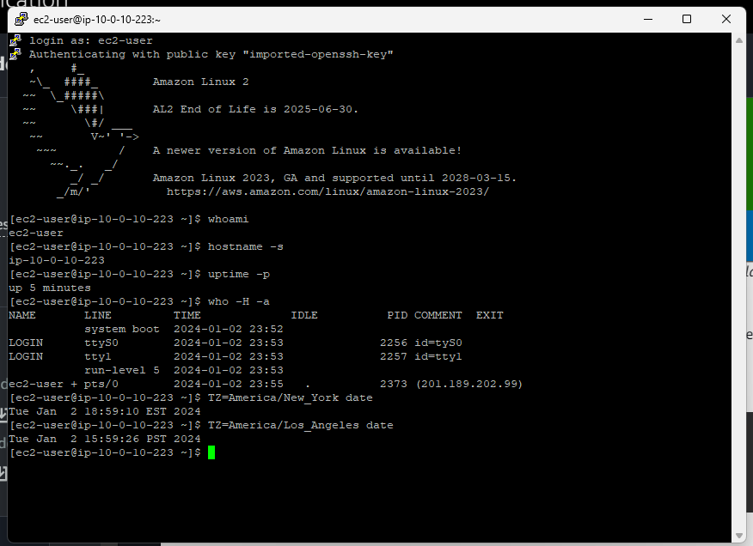

1. Algunas profesiones utilizan la fecha juliana para realizar negocios. El formato juliano continúa consecutivamente en lugar de reiniciar la fecha en 1 al comienzo de cada mes. Por ejemplo, en el formato del calendario gregoriano, el día posterior al 31 de enero es el 1 de febrero. Sin embargo, en el formato juliano, el día posterior al 31 de enero es el 32 de febrero en lugar del 1 de febrero. Puede verificar esta información ingresando cal -j en tu terminal para ver las fechas julianas de tu mes actual.
2. Introducir el cal -s o cal -m comandos para mostrar vistas alternativas del calendario.
3. Para su último comando, ingrese id ec2-user en la terminal y presione Entrar para ver su ID única y la información de grupo sobre su usuario específico.

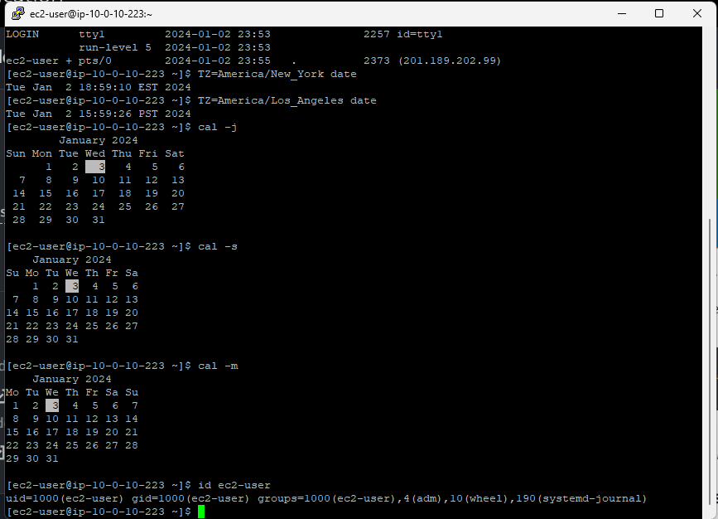

1. Comience viendo el historial de bash actual. Ingresar history y presione ENTRAR. En el resultado, verifique si los comandos que ve son los comandos que utilizó en la tarea 2.
2. Para buscar su historial anterior, presione CTRL+R para abrir una búsqueda de historial inverso. En la función de búsqueda de historial inverso del terminal, ingrese TZ y presione Tabulador. Este paso trae a colación un uso antiguo del comando **de fecha** que puedes editar. Usando los botones de flecha, ahora puede editar el comando en línea.
3. Ingresar date en la terminal y presione Enter. Ingresar !! y presione Entrar. Este paso le brinda la posibilidad de volver a ejecutar el comando más reciente.

